Ministerul Educaţiei, Culturii și Cercetării al Republicii Moldova

Universitatea Tehnică a Moldovei

Departamentul Ingineria Software și Automatică



**RAPORT**

Lucrare de laborator Nr.2

Disciplina: Teoria sistemelor

A efectuat:

st.gr.TI-201FR Dascal Dumitru

A verificat :

lect.univ. Potlog Mihail

Chișinău 2023

**Scopul lucrării:** Constă în studierea metodelor de majorare a preciziei sistemelor automate şi aprecierea influenţei parametrilor sistemului la precizia reproducerii oricăror acţiuni externe.

1. Asamblaţi schema modelului SA pe calculator şi stabiliţi valorile coeficienţilor de transfer, numite de cadrul didactic.

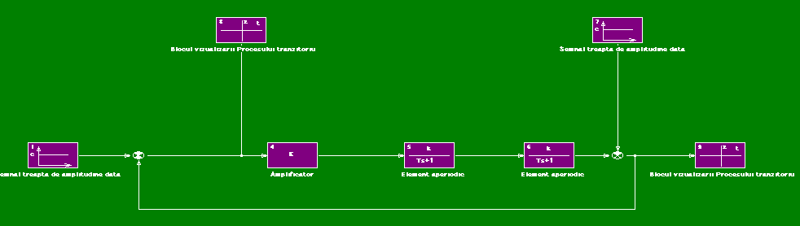

Fig.1.Schema-bloc structurala a unui sistem automat static.

2. Determinaţi valorile erorii statice în raport cu valorile referinţei *r*(*t*) şi perturbaţiei *p*(*t*) pentru două valori ale coeficientului de transfer al sistemului deschis =10, =100.

Valorile funcţiilor *r*(*t*) şi *p*(*t*) se modifică de la 1-10 peste o unitate. Pentru fiecare valoare a lui ridicaţi caracteristica tranzitorie.

k = 6, r(t) = 1 ÷ 10, p(t) = 0;

Tabelul 1. Datele obținute:

|  |  |  |  |  |  |  |
| --- | --- | --- | --- | --- | --- | --- |
| r | 1 | 2 | 4 | 6 | 8 | 10 |
| e | 0.2 | 0.4 | 0.8 | 1.2 | 1.6 | 2.0 |

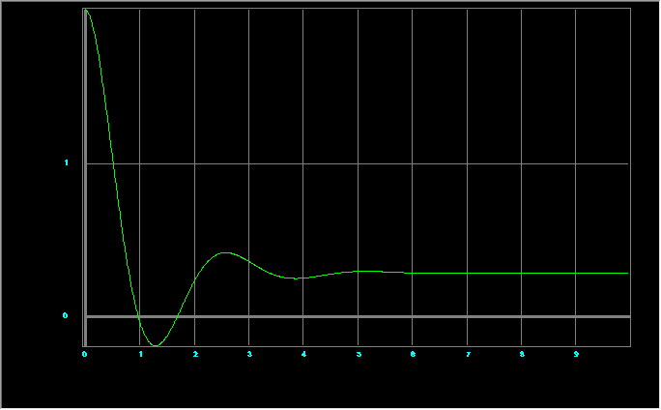

Fig. 2.1. Caracteristica tranzitorie

Scara(X): X * 1

Scara(Y): Y * 1

k = 6

r(t) = 1

p(t) = 0

k = 6, r(t) = 0, p(t) = 1 ÷ 10

Tabelul 2. Datele obținute:

|  |  |  |  |  |  |  |
| --- | --- | --- | --- | --- | --- | --- |
| p | 1 | 2 | 4 | 6 | 8 | 10 |
| e | 0.2 | 0.4 | 0.8 | 1.2 | 1.6 | 2.0 |

Fig. 2.2. Caracteristica erorii

k = 106, r(t) = 1 ÷ 10, p(t) = 0

Tabelul 3. Datele obținute

|  |  |  |  |  |  |  |
| --- | --- | --- | --- | --- | --- | --- |
| r | 1 | 2 | 4 | 6 | 8 | 10 |
| e | 0.02 | 0.04 | 0.08 | 0.12 | 0.16 | 0.20 |

Fig. 2.3. Caracteristica erorii

Scara(X): X * 1

Scara(Y): Y * 10

k = 106

r(t) = 10

p(t) = 0

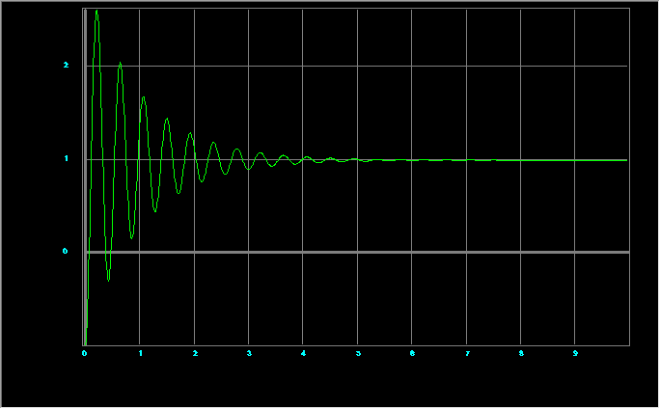

Fig. 2.4. Caracteristica tranzitorie

k = 106, r(t) = 0, p(t) = 1 ÷ 10

Tabelul 4. Datele obținute

|  |  |  |  |  |  |  |
| --- | --- | --- | --- | --- | --- | --- |
| p | 1 | 2 | 4 | 6 | 8 | 10 |
| e | 0.02 | 0.04 | 0.08 | 0.12 | 0.16 | 0.20 |

Fig. 2.5. Caracteristica erorii

3. Determinaţi valorile erorii în raport cu referinţa *r*(*t*)=*at* şi perturbaţia *p*(*t*) = *bt* pentru aceleaşi valori ale lui *k,* ca în p. 2.

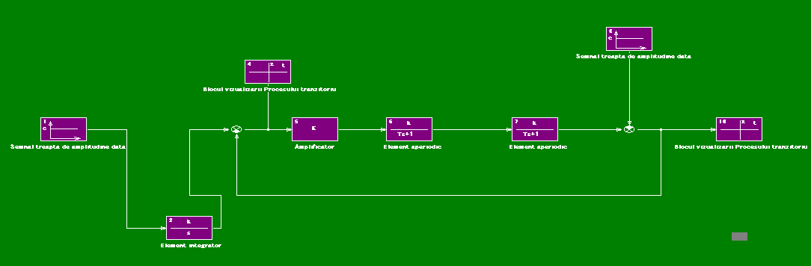

Fig.3.1Schema structurala a unui sitstem automat static

Scara(X): X * 1

Scara(Y): Y * 1

K = 6

r(t) = 1

p(t) = 0

k = 6 (elem. int.)

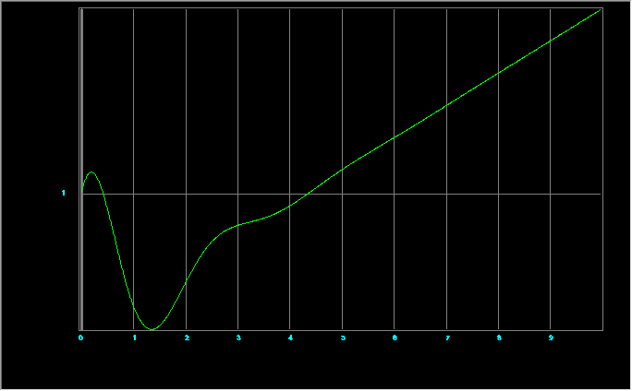

Fig.3.2Caracteristica erorii

Scara(X): X * 1

Scara(Y): Y * 1

K = 106

r(t) = 1

p(t) = 0

k = 6 (elem. int.

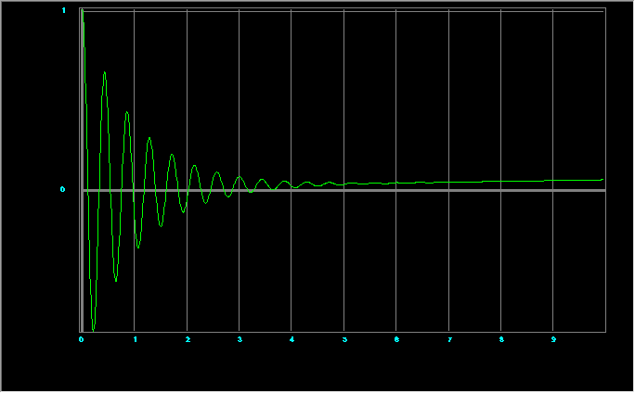

Fig.3.3Caracteristica erorii

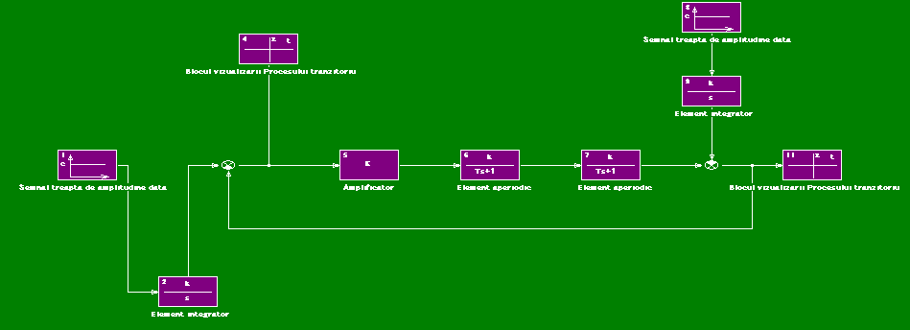

Fig.4.1 Schema-bloc structurală a unui sistem static

Scara(X): X * 1

Scara(Y): Y * 1

K = 10

r(t) = 0

p(t) = 1

k = 5 (elem. int.)

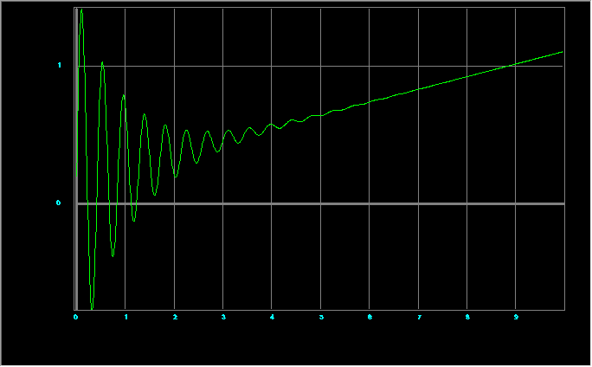

Fig.4.2 Caracteristica erorii

Scara(X): X * 1

Scara(Y): Y * 1

K = 100

r(t) = 0

p(t) = 1

k = 5 (elem. int.)

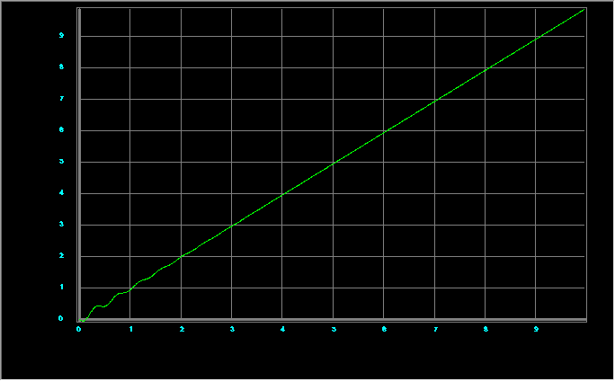

Fig.4.3 Caracteristica erorii

4. Înlocuiţi în schema asamblată la p.2,un element de întârziere cu un element integrator şi repetaţi experimentele din p. 2 şi 3.

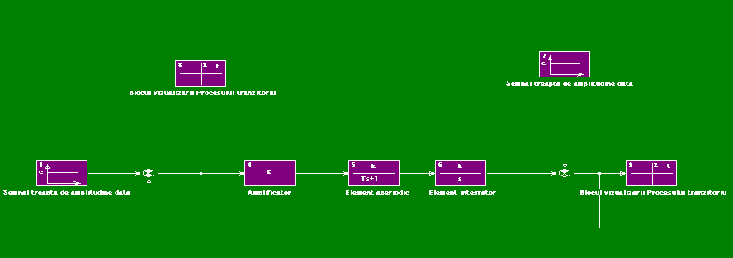

Fig.5.1 Schema-bloc structurală a sistemului static

P2) k = 6, r(t) = 1 ÷ 10, p(t) = 0

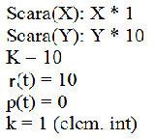

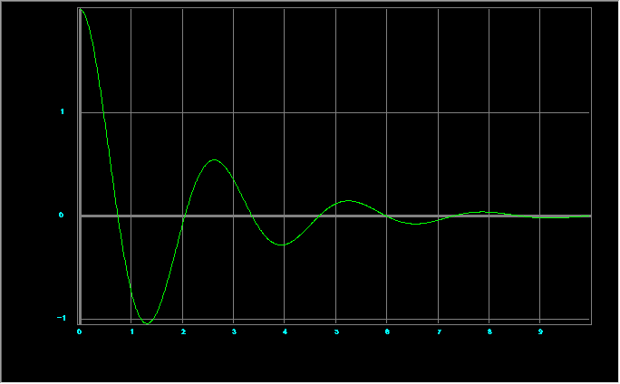

Fig.5.2 Caracteristica tranzitorie

Tabelul 5**.** Datele obținute

|  |  |  |  |  |  |  |
| --- | --- | --- | --- | --- | --- | --- |
| r | 1 | 2 | 4 | 6 | 8 | 10 |
| e | 0 | 0 | 0 | 0 | 0 | 0 |

k = 10, g(t) = 0, p(t) = 1 ÷ 10

Scara(X):X*1

Scara(Y):Y*10

K-10

r(t)=

p(t)=10

k=1(elem. int.)

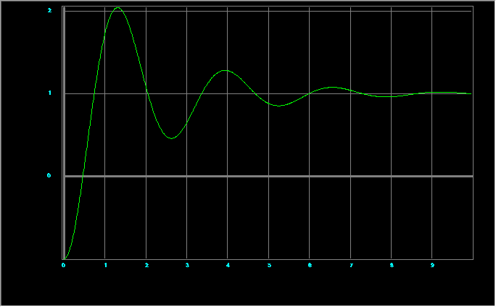

Fig.5.3 Caracteristica tranzitorie

**Tabelul 6.** Datele obținute

|  |  |  |  |  |  |  |
| --- | --- | --- | --- | --- | --- | --- |
| p | 1 | 2 | 4 | 6 | 8 | 10 |
| e | 0 | 0 | 0 | 0 | 0 | 0 |

k = 106, g(t) = 1 ÷ 10, p(t) = 0

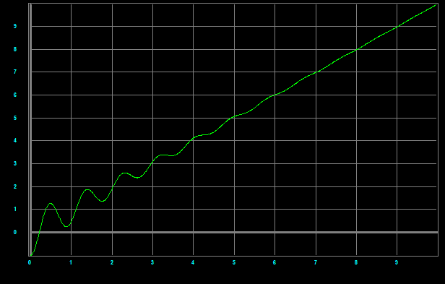**Tabelul 7.** Datele obținute

|  |  |  |  |  |  |  |
| --- | --- | --- | --- | --- | --- | --- |
| r | 1 | 2 | 4 | 6 | 8 | 10 |
| e | 0 | 0 | 0 | 0 | 0 | 0 |

Scara(X):X*1

Scara(Y):Y*10

K-106

r(t)=10

p(t)=0

k=1(elem. int.)

Fig. 5.4. Caracteristica tranzitorie

k = 106, g(t) = 0, p(t) = 1 ÷ 10

**Tabelul 8.** Datele obținute

|  |  |  |  |  |  |  |
| --- | --- | --- | --- | --- | --- | --- |
| p | 1 | 2 | 4 | 6 | 8 | 10 |
| e | 0.002 | 0.005 | 0.01 | 0.02 | 0.028 | 0.3 |

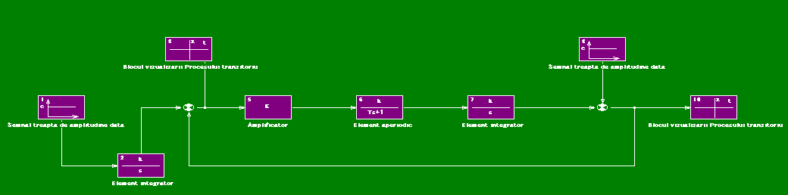

Fig.6.1**.** Schema-bloc structurală a sistemului static cu element integrator la intrare

Scara(X):X*1

Scara(Y):Y*1

K=6

r(t)=1

p(t)=0

k=5(elem. int.)

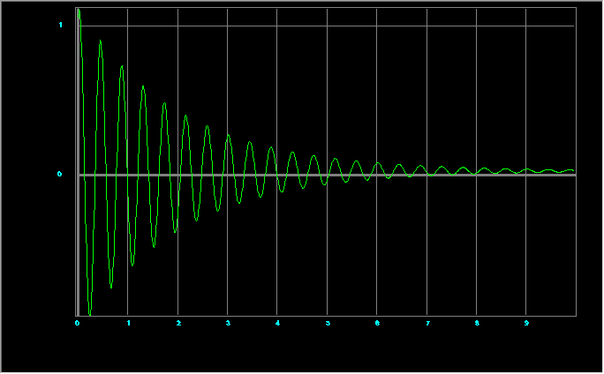

Fig.6.2 Caracteristica erorii

Scara(X):X*1

Scara(Y):Y*0.1

K-106

r(t)=1

p(t)=0

k=5(elem. int.)

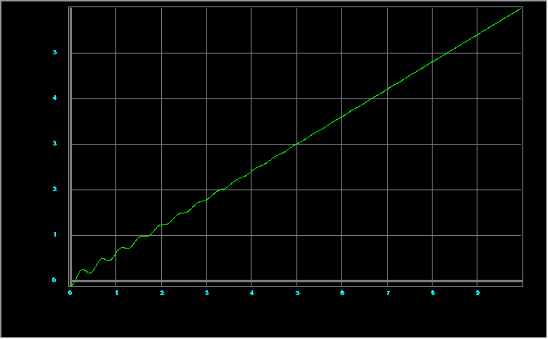

Fig.6.3 Caracteristica erorii

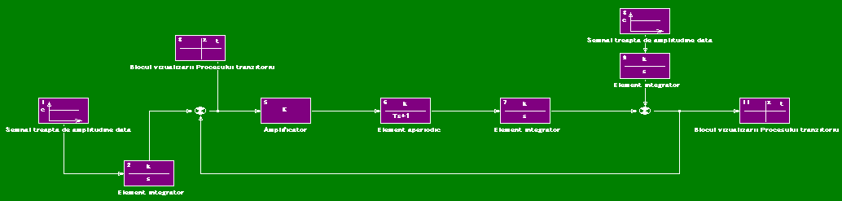

Fig.7.1 Schema-bloc a sistemului static cu element integrator la intrare și ieșire

Scara(X):X*1

Scara(Y):Y*1

K-6

r(t)=1

p(t)=0

k=5(elem. int.)

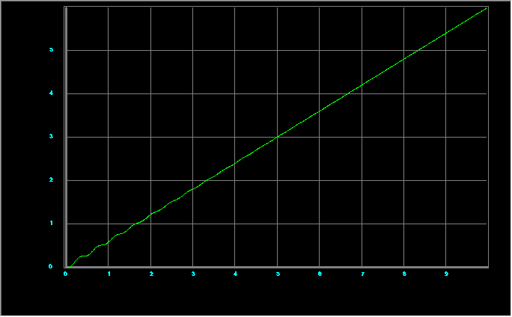

Fig. 7.2. Caracteristica erorii

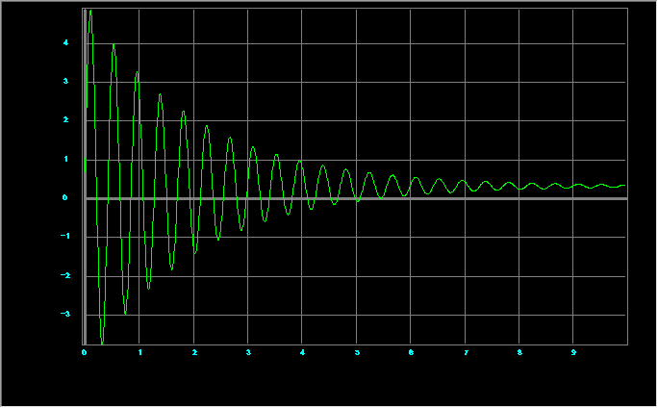

Fig. 7.3. Caracteristica erorii

5. Schimbaţi locul de acţiune a perturbaţiei şi repetaţi experimentele din p. 2 şi 3, excepţie

- caracteristica tranzitorie.

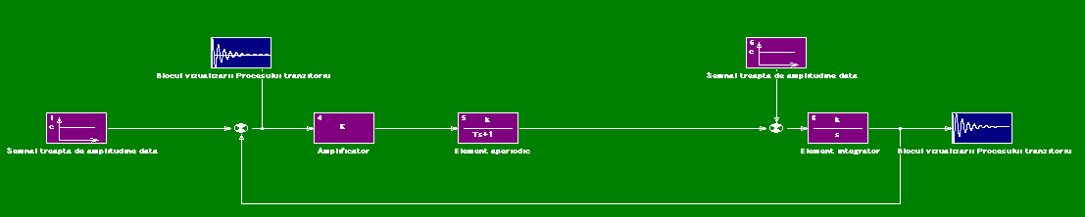

Fig.8.1 Schema-bloc structurală cu locul schimbat de acțiune a perturbației

k = 6, r(t) = 1 ÷ 10, p(t) = 0

**Tabelul 9.** Datele obținute

|  |  |  |  |  |  |  |
| --- | --- | --- | --- | --- | --- | --- |
| g | 1 | 2 | 4 | 6 | 8 | 10 |
| ξ | 0.006 | 0.01 | 0.03 | 0.04 | 0.06 | 0.07 |

|  |
| --- |
| Scara(X): X * 1  Scara(Y): Y * 10  k = 6  g(t) = 10  p(t) = 0 |

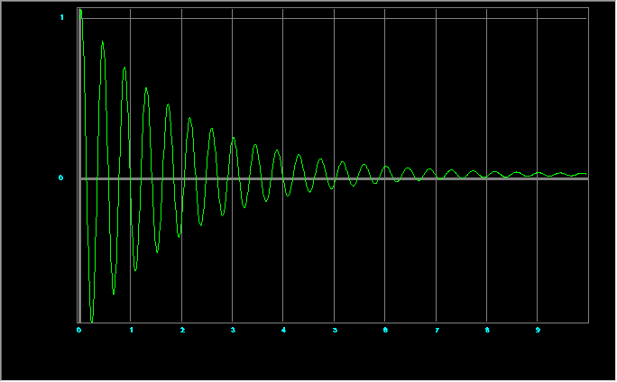

Fig.8.2 Caracteristica tranzitorie

k = 6, g(t) = 0, p(t) = 1 ÷ 10

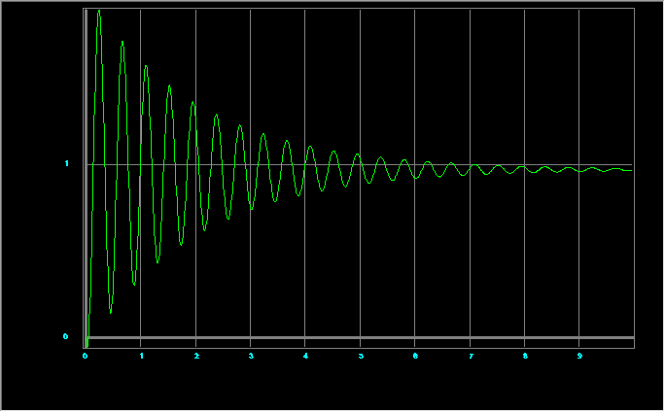

Fig.8.3 Caracteristica tranzitorie

**Tabelul 10.** Datele obținute

|  |  |  |  |  |  |  |
| --- | --- | --- | --- | --- | --- | --- |
| p | 1 | 2 | 4 | 6 | 8 | 10 |
| ξ | 0 | 0 | 0 | 0 | 0 | 0 |

k = 100, g(t) = 1 ÷df 10, p(t) = 0

**Tabelul 11.** Datele obținute

|  |  |  |  |  |  |  |
| --- | --- | --- | --- | --- | --- | --- |
| g | 1 | 2 | 4 | 6 | 8 | 10 |
| ξ | 0 | 0 | 0 | 0 | 0 | 0 |

k = 100, g(t) = 0, p(t) = 1 ÷ 10

**Tabelul 12.** Datele obținute

|  |  |  |  |  |  |  |
| --- | --- | --- | --- | --- | --- | --- |
| p | 1 | 2 | 4 | 6 | 8 | 10 |
| ξ | 0.01 | 0.02 | 0.04 | 0.06 | 0.08 | 0.1 |

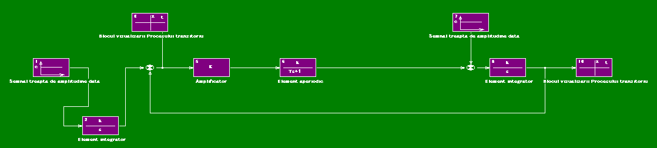

Fig.9.1 Schema-bloc structurală a unui sistem static

k=6,106

g(t)=1

p(t)=0

k=5(el.int)

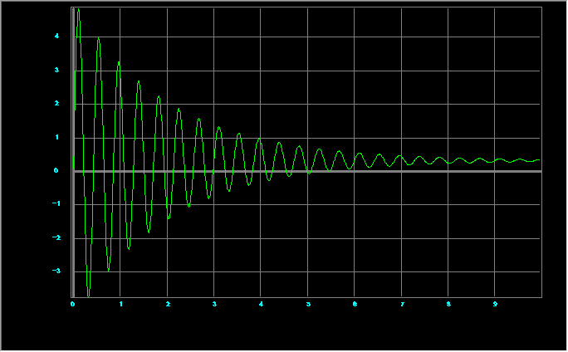

Fig.9.2 Caracteristica erorii

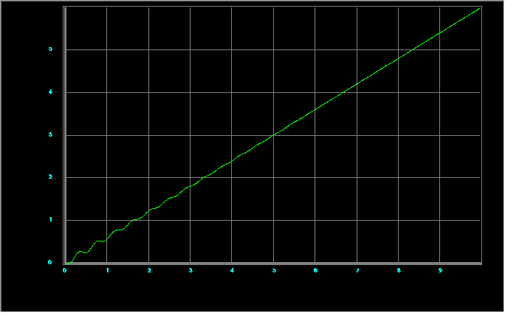

Fig.6.3 Caracteristica erorii

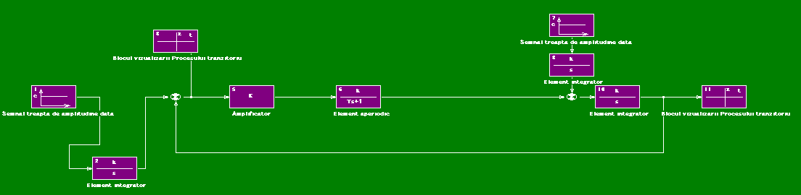

Fig.10.1 Schema-bloc structurală a unui sistem static

k=10,100

g(t)=0

p(t)=1

k=5(el.in)

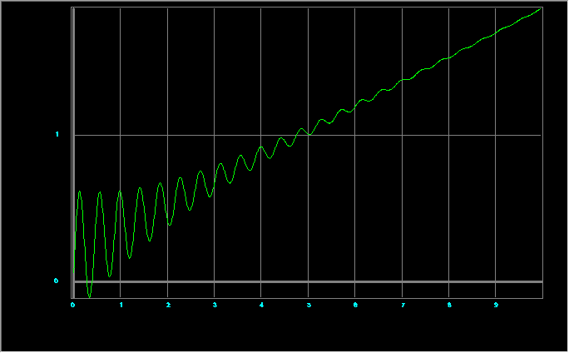

Fig.10.2 Caracteristica erorii

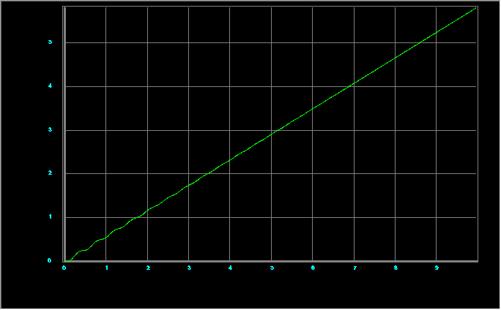

Fig.10.3 Caracteristica erorii

6. Asamblaţi schema modelului sistemului de urmărire pe calculator şi stabiliţi valorile coeficienţilor de transfer necesare.

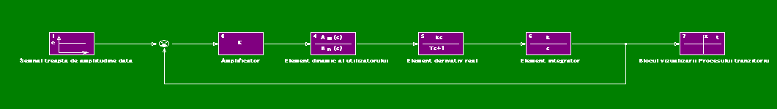

Fig.11.1Schema – bloc structurală a unui SA astatic cu corecţie.

K=6

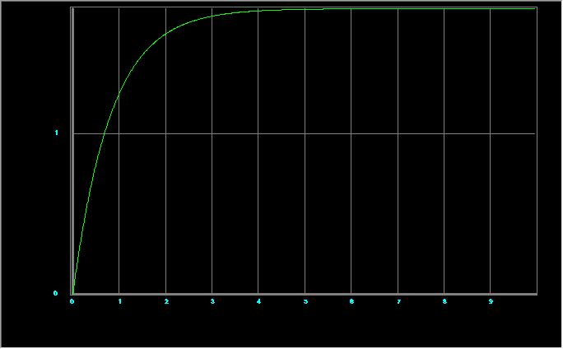

Fig.11.2 Caracteristica tranzitorie

7. Determinaţi valorile erorii în raport cu *r*(*t*)=*at* + *bt^*2 pentru două valori ale coeficientului de transfer al sistemului deschis *k*=6,16,21. Valorile *a*, *b* şi *k* sunt indicate de către cadrul didactic.

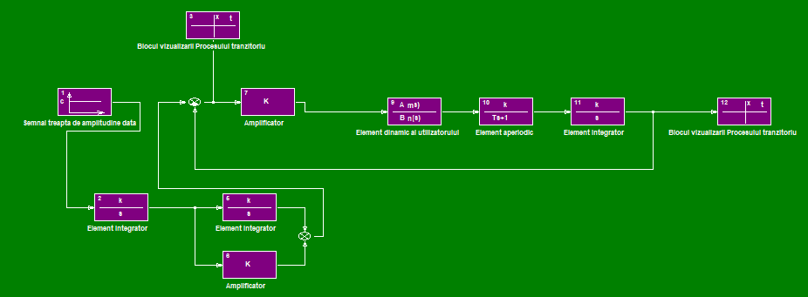

Fig.12.1Schema – bloc structurală a unui SA astatic cu corecţie.

Scara(X): X * 1

Scara(Y): Y * 1

K=6, r(t)=1;m=2;n=1;

a[0.6 0.8 1]

b[0.1 1]

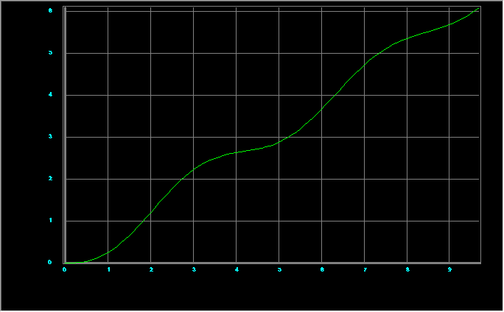

Fig.12.2Caracteristica erorii

Scara(X): X * 1

Scara(Y): Y * 1

K=6, r(t)=1;

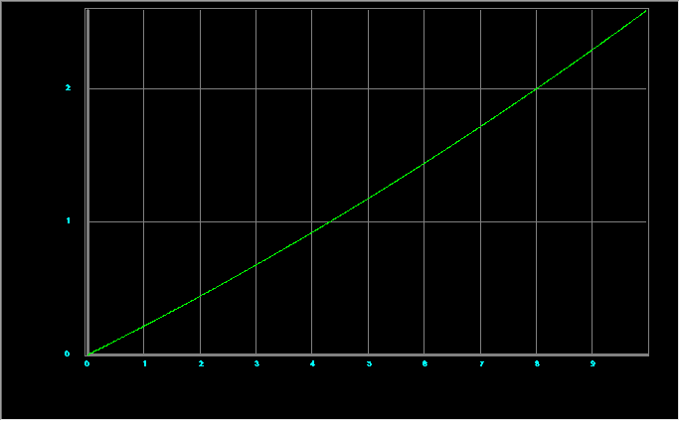

Fig.12.3Caracteristica erorii

Scara(X): X * 1

Scara(Y): Y * 1

K=16, r(t)=1;

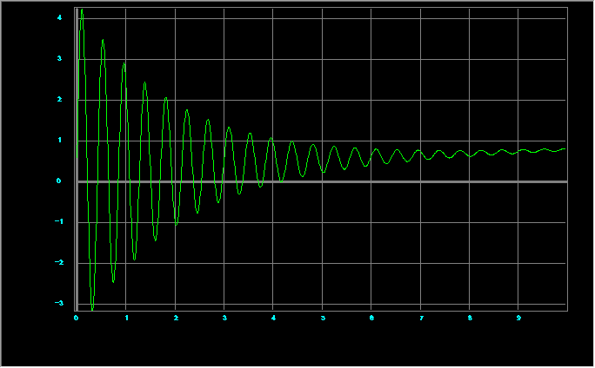

Fig.12.4Caracteristica erorii

8. Măriţi cu o unitate gradul astatismului şi repetaţi experimentul din p. 7.

Scara(X): X * 1

Scara(Y): Y * 0.1

K=6, r(t)=1;m=2;n=2;

a[0.6 0.8 1]

b[0.1 1 0]

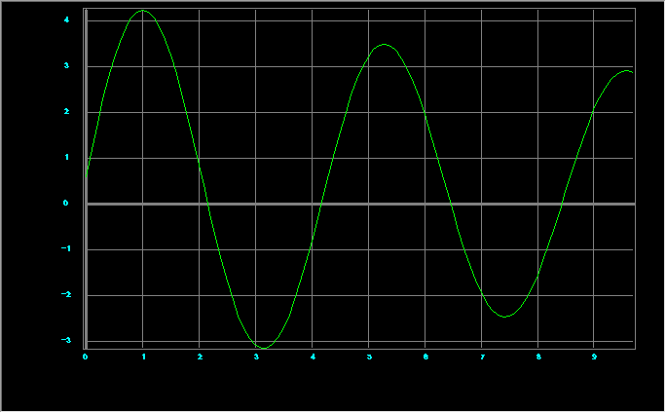

Fig.12.5 Caracteristica erorii

Scara(X): X * 1

Scara(Y): Y * 0.1

K=16, r(t)=1;

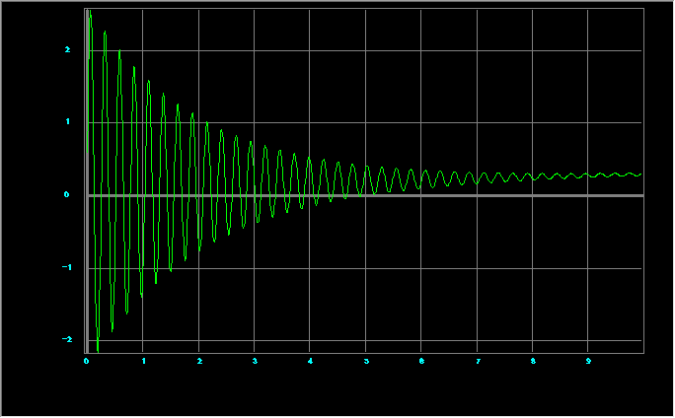

Fig.12.6 Caracteristica erorii

Scara(X): X * 1

Scara(Y): Y * 0.1

K=21, r(t)=1;

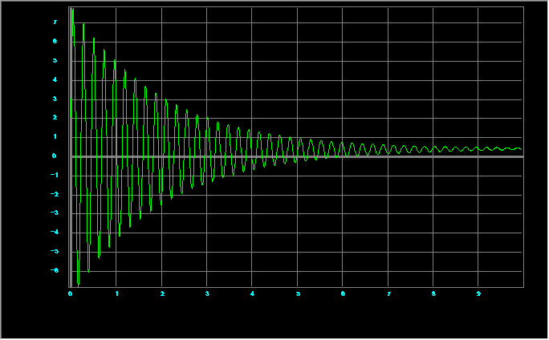

Fig.12.7 Caracteristica erorii

**Concluzie**

În cadrul acestei lucrări de laborator, am explorat metodele de îmbunătățire a preciziei sistemelor automate și am evaluat modul în care parametrii sistemului influențează precizia acestor sisteme în replicarea acțiunilor externe. Am creat și asamblat modelul sistemului automat (SA) pe calculator și am determinat valorile coeficienților de transfer sub îndrumarea cadrelor didactice. Unul dintre rezultatele notabile ale acestui studiu a fost observația că regimul staționar al sistemelor este influențat semnificativ de factorul de amplificare. Mai exact, am constatat că factorul de amplificare are o influență semnificativă asupra erorii sistemului deschis și că este direct proporțional cu aceasta. Cu alte cuvinte, o creștere a factorului de amplificare poate duce la o creștere a erorii sistemului, ceea ce poate afecta negativ precizia și stabilitatea acestuia.De asemenea, am observat că valoarea erorii are o legătură strânsă cu stabilitatea sistemului. Cu cât valoarea erorii este mai mică, cu atât sistemul este mai stabil. Aceasta sugerează că reducerea erorii poate contribui la îmbunătățirea stabilității sistemului. Această lucrare de laborator ne-a permis să înțelegem importanța factorului de amplificare în precizia sistemelor automate și relația acestuia cu eroarea sistemului deschis. De asemenea, am învățat că reducerea erorii poate duce la o creștere a stabilității sistemului. Aceste cunoștințe pot fi valoroase în proiectarea și ajustarea sistemelor automate pentru a obține performanțe optime.